**МИНИСТЕРСТВО ОБРАЗОВАНИЯ И НАУКИ РОССИЙСКОЙ ФЕДЕРАЦИИ**

Федеральное государственное бюджетное образовательное учреждение высшего профессионального образования

Московский авиационный институт

(Национальный исследовательский университет)

Факультет «Радиоэлектроника летательных аппаратов»

**РЕФЕРАТ**

**ПО ДИСЦИПЛИНЕ**

**«ИНФОРМАЦИОННЫЕ ТЕХНОЛОГИИ»**

**НА ТЕМУ**

«**АРХИТЕКТУРА ИНТЕРЕНТ ВЕЩЕЙ**»

Проверил: Выполнил: студент гр. М4В-301Б-18

Абрамов Алексей Максимович

Москва, 2020

**Содержание**

ВВЕДЕНИЕ 3

1. Интернет-вещей. Основные понятия 5

2. Архитектура Интернета-вещей 7

2.1 Когнитивный интернет вещей IоТ 10

3. Концепция работы “ Интернета вещей” 13

4. Возможные проблемы 14

**ЗАКЛЮЧЕНИЕ** 15

СПИСОК ИСПОЛЬЗУЕМЫХ ИСТОЧНИКОВ 16

ВВЕДЕНИЕ

В настоящее время бурно развиваются технологии Интернета. Количество подключенных устройств к глобальной сети с каждым годом увеличивается. По расчетам консалтингового подразделения СНсо ГВ80 в промежутке между 2008 и 2009 годами число подключенных к интернету предметов превысило количество людей, к 2015 году количество подключенных устройств достигло 25 миллиардов, а к 2020 - 50 миллиардов. Таким образом, произошел переход от «Интернета людей» к «Интернету вещей», 1оТ (Мете! о^ ТЫп§§).

В общем случае, под Интернетом вещей понимается множество разнообразных приборов, датчиков, устройств, которые объединены в сеть посредством любых доступных каналов связи, использующих различные протоколы взаимодействия и единственный протокол доступа к глобальной сети. Общим протоколом является 1Р.

Интернет вещей проникает в самые разные устройства и приложения, которые могут использоваться во всех отраслях промышленности и таким образом соединит огромное количество устройств.

За последние пять лет, в качестве устройства связи, лидируют смартфоны, которые помогают решать повседневные задачи. Далее следуют планшеты, с мобильной операционной системой и сенсорным интерфейсом. Как только Интернет-вещей станет обыденным, легко вообразить целые категории потребительских приложений и бизнес-приложений, задействованных в этой новой системе, которую можно описать понятием “подключенная жизнь”. Это включает строительную и бытовую автоматизацию, системы отопления и кондиционировании воздуха, управление дорожным движением (например, умный светофор), организацию заботы о пожилых людях, системы безопасности, а также подключенные к интернету автомобили и наружную рекламу.

В развитии технологий Интернета-вещей задействованы не только производители устройств, но и операторы сотовой связи, которые направлены в первую очередь на разработку и внедрение наиболее востребованных услуг Интернет-вещей. В своей работе я провела анализ технологий Интернет-вещей, рассмотрела техническую базу со стороны оператора сотовой связи, а также было предложено решение некоторой проблемы, которая может возникнуть при реализации той или иной услуги.

1. Интернет-вещей. Основные понятия

Интернет-вещей основывается на трех базовых принципах. Во-первых, повсеместно распространенную коммуникационную инфраструктуру, во-вторых, глобальную идентификацию каждого объекта и, в-третьих, возможность каждого объекта отправлять и получать данные посредством персональной сети или сети Интернет, к которой он подключен.

В 1оТ каждая вещь имеет свой идентификатор, которые совместно образуют континуум вещей, способных взаимодействовать друг с другом, создавая временные или постоянные сети. Так вещи могут принимать участие в процессе их перемещения, делясь сведениями о текущей геопозиции, что позволяет полностью автоматизировать процесс логистики, а имея встроенный интеллект, вещи могут менять свои свойства и адаптироваться к окружающей среде.

Интернет-вещи имеют единый протокол взаимодействия, согласно которому любой узел сети равноправен в предоставлении своих сервисов. Каждый узел сети интернет-вещей предоставляет свой сервис, оказывая некую услугу поставки данных. В то же время узел такой сети может принимать команды от любого другого узла. Это означает, что все интернет-вещи могут взаимодействовать друг с другом и решать совместные вычислительные задачи. Интернет-вещи могут образовывать локальные сети, объединенные какой-либо одной зоной обслуживания.  
 А теперь если все это попытаться объяснить простым языком, что же все таки такое интернет вещь ?

Я думаю, что в будущем вещи станут активными участниками бизнеса, информационных и социальных процессов, где они смогут взаимодействовать и общаться между собой, обмениваясь информацией об окружающей среде, реагируя и влияя на процессы, происходящие в окружающем мире, без вмешательства человека, своеобразный ИИ-искусственный интеллект

**Интернет вещей** по своей сути является непрерывным потоком данных в пространстве, проходящих через разные сети, окружающие нас. У нас появляется так называемая паутина вещей. Это становится возможным, если выполняются два условия:

* идея об идентификации каждого конкретного объекта;
* соединение все большего и большего количества единиц информации и предметов в сети, которые в свою очередь тоже будут объединятся в сети.

О каких же сетях идет речь? Концепция **Интернета вещей** включает в себя четыре вида сетей, их можно классифицировать по масштабу использования:

1. **BAN** (body area network) — сеть уровня человека. Такие предметы как: слуховой аппарат, зубная щетка, очки дополненной реальности и т.д.
2. **LAN** (local area network) — сеть уровня дома. Частным примером этой сети является концепция «Умного дома».
3. **WAN** (wide area network) — сеть уровня района или города. Это велосипеды, автомобили, автобусы, подключенные к интернету.
4. **VWAN** (very wide area network) — сеть государственного уровня или уровня планеты. Это всякого рода государственные услуги.

Иными словами, **Интернет вещей** можно рассматривать как сеть сетей, в которой небольшие малосвязанные сети образуют более крупные.

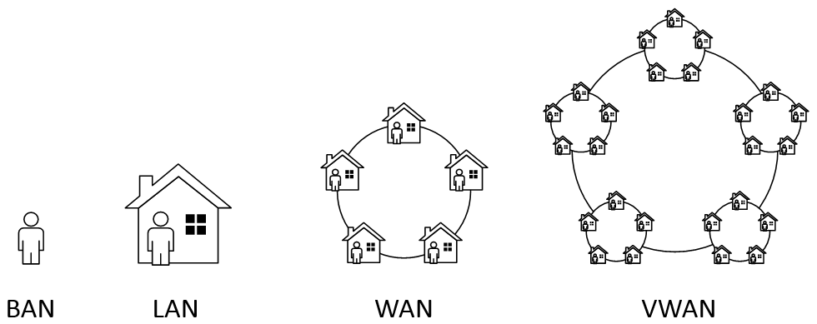

В конечном счете необходимо, чтобы сбор данных выходил и соединялся в единую сеть. Тот, кто будет координировать и контролировать весь этот процесс, тому конечные пользователи будут платить деньги. Может получиться так, что очень долгое время придется платить одному и тому же провайдеру.

Но к проблемам мы вернемся чуть позже. А сейчас перейдем к техническим подробностям реализации.

1. Архитектура Интернета-вещей

Интернет-вещей концептуально принадлежит к сетям следующего поколения, поэтому его архитектура во многом схожа с архитектурой NGN. IoT состоит из набора различных инфокоммуникационных технологий, обеспечивающих функционирование Интернет-вещей, и его архитектура показывает, как эти технологии связаны друг с другу. Архитектура IоТ включает четыре функциональных уровня (рисунок 1), описанных ниже.

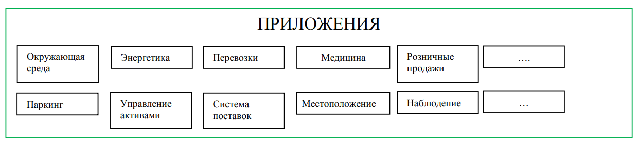

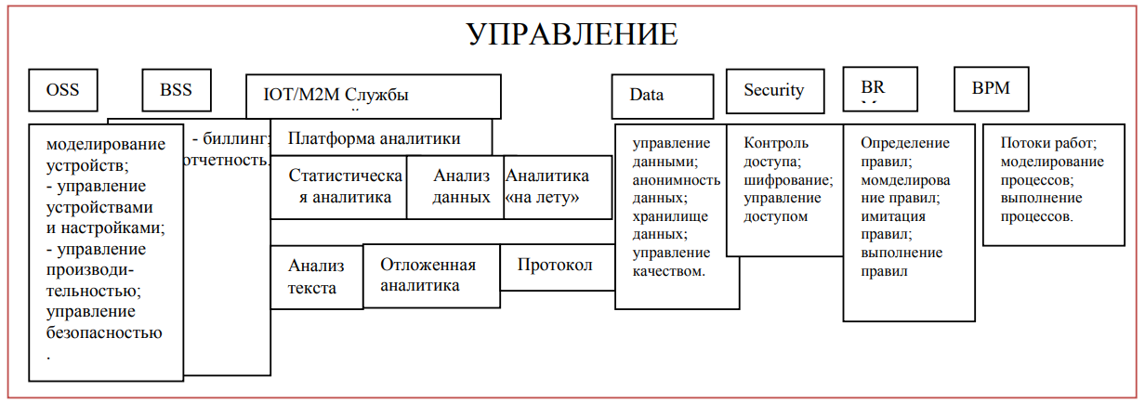

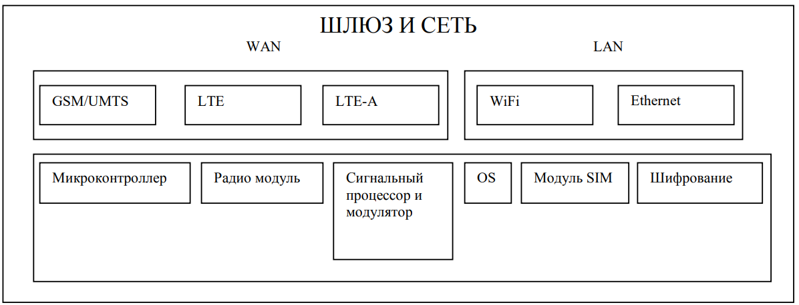

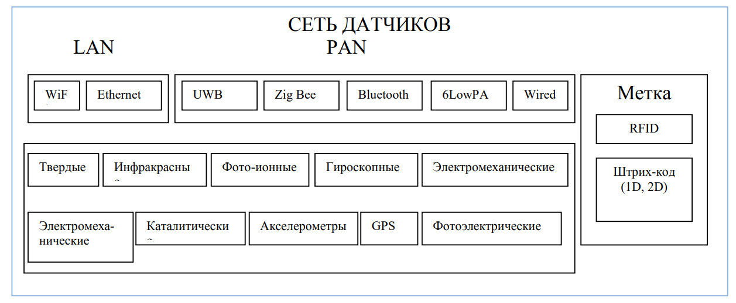

Рисунок 1.1 – Архитектура Интернет-вещей

Уровень сенсоров и сенсорных сетей

Самый нижний уровень архитектуры IоТ состоит из «умных» (смарт) объектов, интегрированных с сенсорами (датчиками). Сенсоры реализуют соединение физического и виртуального (цифрового) миров, обеспечивая сбор и обработку информации в реальном масштабе времени. Миниатюризация, приведшая к сокращению физических размеров аппаратных сенсоров, позволила интегрировать их непосредственно в объекты физического мира.

Уровень шлюзов и сетей

Большой объем данных, воздаваемых на первом уровне IоТ многочисленными сенсорами, требует надежной и высокопроизводительной проводной или беспроводной инфраструктуры в качестве транспортной среды данный уровень состоит из конвергентной сетевой инфраструктуры, которая создается путем интеграции разнородных сетей в единую сетевую платформу.

Сервисный уровень содержит набор информационных услуг, которые автоматизируют технологические бизнес операции в IоТ: поддержки операционной и бизнес деятельности, различной аналитической обработки информации, хранения данных, обеспечения информационной безопасности, управления бизнес правилами, управления бизнес процессами и др.

Уровень приложений

На данном уровне существуют различные типы приложений для соответствующих промышленных секторов и сфер деятельности (энергетика, транспорт, торговля, медицина, образование и др.). Приложения могут быть «вертикальными», когда они являются «специфическими» для конкретной отрасли промышленности, а также «горизонтальными», которые могут использоваться в различных секторах экономики.

* 1. Когнитивный интернет вещей IоТ

Интернет вещей является открытой парадигмой, которая чрезвычайна восприимчива и адаптивна для новых принципов и архитектур, относящихся к различным направлениям развитии науки и техники. В этой связи, чрезвычайно плодотворным может оказать использование в IоТ принципов и методов когнитивности.

Когнитивность означает наличие у объекта IоТ следующих общих свойств:

* способность к самоанализу и реконфигурации с учетом имеющегося окружения, а также имея в виду достижение целей, обусловленных выполняемыми задачами;
* способность адаптировать свое состояние согласно имеющимся условиям или событиям, на основе определенных критериев и знаний о предыдущих состояниях;
* возможность динамически изменять свою топологию и/или эксплуатационные параметры в соответствии с требованиями конкретного пользователя, когда это необходимо в рамках текущей политики обслуживания, оптимизации пропускной способности сети или иных показателей;
* самоконфигурация с наличием распределенного управления на основе правил;
* возможность самостоятельного определения своего текущего состояния и, с учетом этого состояния - планирования своей работы, принимая определенные решения, в ответ на сложившуюся ситуацию.

В процессе работы объектов IоТ требуется учитывать разнообразную информацию о состоянии других объектов, прежде всего сетей, к которым подключены когнитивные вещи. Далее информация о состояниях внешних объектов должна анализироваться и обобщаться согласно правилам обработки данных. В итоге принятие решений осуществляется на основе результатов объединения данных с учетом достижения цели функционирования IоТ. Здесь используется теория машинного обучения, чтобы в будущем принимать оптимальные решения. Наконец, могут выполняться определенные корректировки в соответствии со стратегиями, обусловленными принятием соответствующих решений, может применяться база знаний. В целом, для реализации архитектуры IоТ, предлагается сочетание регулирования когнитивности и протоколов взаимодействия, причем для протоколов выделяют четыре уровня:

1. восприятия информации (Information Perception Layer));
2. межсетевого взаимодействия (Network Interconnection Layer)
3. объединения информации (Informatin Fusion Layer);
4. интеллектуальных услуг (Intelligent Service Layer).

Основой для развития схемы когнитивного управления является концепция виртуального объекта, который является представлением физического объекта или объекта реального мира.

Способы взаимодействия с интернет-вещами. Используют три способа взаимодействия с интернет-вещами:

1. прямой доступ;
2. доступ через шлюз;
3. доступ через сервер.

В случае прямого доступа все интернет-вещи должны иметь собственный IР адрес или сетевой псевдоним, по которому к ним можно обратиться из любого клиентского приложения и они должны выполнять функции веб-сервера. Интерфейс с такими вещами обычно выполнен в виде web-ресурса с графическим интерфейсом для управления посредством веб-браузера. Возможно использование специализированного программного обеспечения. В такие веб-усройства должен быть интегрирован прикладной программный интерфейс REST ful API для прямого доступа к ним через Интернет.

Доступ к интернет-вещам через шлюз является более рациональным способом организации взаимодействия и полностью вытесняет метод прямого доступа в случае необходимости организации связи беспроводных сенсорных сетей или сети интернет-вещей с сетью глобальной сетью Интернет. Большинство стандартов беспроводных сенсорных сетей не поддерживают протокол IР, используя собственные протоколы взаимодействия такая особенность вызывает необходимость наличия устройства для ретрансляции сообщений из сенсорной сети в сеть Интернет для совместимости протоколов.

Третья форма взаимодействия устройств в IоТ через сервер подразумевает наличие посредника между интернет-вещами и пользователем и может быть реализована с помощью посреднической платформы данных. Данный подход предполагает наличие централизованного сервера или группы серверов, в основные функции которых входит:

* прием сообщений от интернет-вещей и передача их пользователям;
* хранение принятой и ее обработка;
* обеспечение пользовательского интерфейса с возможностью двустороннего обмена между пользователем и интернет-вещью.

Основной целью посреднических платформ данных является упрощение поиска, контроля, визуализации обмена данными с разными «вещами». В основе данного подхода лежит централизованное хранилище данных. Каждое устройство, имеющее доступ в сеть Интернет (прямой или через интернет-шлюз), должно быть зарегистрировано в системе, прежде чем оно сможет начать передачу данных

Такой сетью доступа является наиболее рациональными часто используемым, позволяет перенести нагрузку обработки запросов пользователей с интернет-вещей на централизованный сервер, тем самым разгружая слабый радиоканал связи интернет-вещей, перенося нагрузку на проводные каналы связи между сервером и пользователем. Метод централизованного сервера также предоставляет надежные средства хранения и обработки информации, позволяет интернет-вещам взаимодействовать друг с другом и пользоваться облачным вычислениями. Данный подход также может использовать метод шлюза для соединения локальных беспроводных сетей с сервером. В интернет-вещей шлюз используется не только для прямой связи, но и при использовании централизованного сервера. Шлюзы служат средством для объединения локальных сетей интернет-вещей с глобальной и связью с сервером управления и конечным пользователем.

1. Концепция работы “ Интернета вещей”

Концепцию **Интернета вещей** связывают, как правило, с развитием двух технологий:

* радиочастотная идентификация (RFID, Radio Frequency Identification);
* беспроводные сенсорные сети (БСС).

**Беспроводная сенсорная сеть** — это распределенная, самоорганизующаяся сеть множества датчиков (сенсоров) и исполнительных устройств, объединенных между собой посредством радиоканала. Причем область покрытия подобной сети может составлять от нескольких метров до нескольких километров за счет способности ретрансляции сообщений от одного элемента к другому.

Применяется данная технология для решения многих практических задач, связанных с мониторингом, управлением, логистикой и пр.

**Радиочастотная идентификация** — метод автоматической идентификации объектов, в котором посредством радиосигналов считываются или записываются данные, хранящиеся в так называемых транспондерах, или RFID-метках.

Данная технология хорошо подходит для отслеживания движения некоторых объектов и получения небольшого объема информации от них. Так, например, если бы все продукты были оснащены RFID-метками, а холодильник RFID-считывателем, то он легко мог бы отслеживать срок годности продуктов, а мы могли бы, например, уходя с работы удаленно заглянуть в холодильник и определить, что надо закупить еще.

1. Возможные проблемы

**Интернет вещей** — это не просто техническая инновация, а процесс, охватывающий все сферы общества: «Интернет вещей связан с фундаментальными человеческими ценностями, он создает противоречие с существующей системой ценностей. Так, эта сеть проникает в нашу повседневную жизнь, в социальные связи и сферы ежедневных услуг. Для полной реализации потенциала интернета вещей следует добиться консенсуса в обществе».

Говоря о концепции **Интернета вещей** нельзя не затронуть вопросы нравственности и морали. Нужно понимать, что большой ошибкой является делегировать машине хотя бы долю того, что мы называем моральной ответственностью за свои решения. Чем выше роль машин в процессе деятельности человека, тем выше мера персональной ответственности человека, который с этими машинами взаимодействует.

Очень важно чтобы был четкий баланс между контролем и обеспечением достаточного количества открытости. Если этого не будет, то система не будет работать.

Тот, кто обеспечивает непрерывность, устойчивость и безопасность взаимодействия в сетях **Интернета вещей** фактически обладает новой властью.

Мы видим, как Google пытается достичь этого с помощью своих технологий: очков Google Glass, системы оптимизации энергопотребления PowerMeter, беспилотного автомобиля Google Car и т.д.

Компания Apple, делает то же самое с iPhone, iWatch — интерфейсы для тела и домашних сетей, Siri – программное обеспечение позволяющие взаимодействовать с устройствами без необходимости смотреть на них, когда, например, вы управляете машиной.

Очень важно, создать прозрачные условия для работы в окружающих нас сетях, чтобы будущее не стало диктатом со стороны корпораций — производителей устройств, а было доступно и понятно для всего общества без исключений

### **ЗАКЛЮЧЕНИЕ**

Подведем итоги. Интернет вещей может обеспечить нам:

* самое лучшее взаимодействие с нашим физическим и психическим здоровьем;
* наилучший выбор на основе мониторинга в реальном времени различных возможностей и ресурсов окружающих нас;
* наилучшие решения на основе полученных данных в реальном времени и информации из открытых источников;
* наилучшую синхронизацию наших местных поставщиков услуг и товаров с глобальными возможностями общества в целом.

Сценарии действий и обсуждений должны быть полностью сосредоточены на полном понимании и безопасном использование многочисленных окружающих нас сетей. Открытость может быть новой силой, но она не дается просто так. За нее нужно будет бороться.

СПИСОК ИСПОЛЬЗУЕМЫХ ИСТОЧНИКОВ

1.Ван Краненбург Р. Интернет вещей // Открытая лекция в МИФИ [Электронный ресурс] // <http://www.youtube.com/watch?v=zacDuBofPHE>

2.Роб ван Краненбург: Что такое IoT? // Российский исследовательский и консалтинговый центр [Электронный ресурс] <http://internetofthings.ru/78-blog/21-rob-van-kranenburg-chto-takoe-iot>

3.Интернет вещей — а что это? // Geektimes [Электронный ресурс] <https://geektimes.ru/post/149593/>

4.Беспроводная сенсорная сеть // Википедия [Электронный ресурс] <https://en.wikipedia.org/wiki/Wireless_sensor_network>

5.Радиочастотная идентификация RFID // Википедия [Электронный ресурс] <https://ru.wikipedia.org/wiki/RFID>